Illustration technique

Installation conseillé , rapide dans un terrier
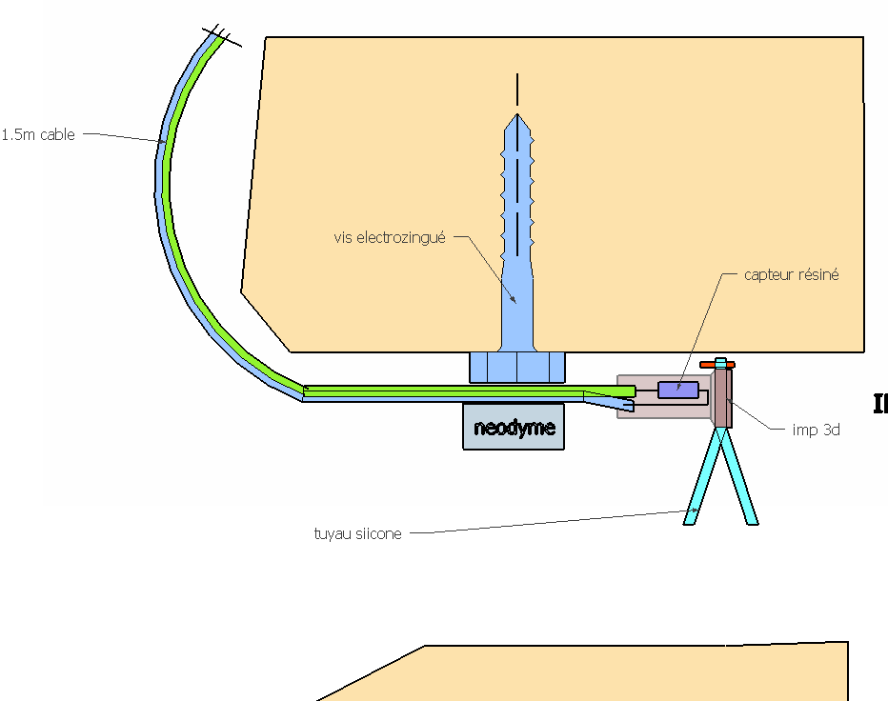

Le PCB avant soudure
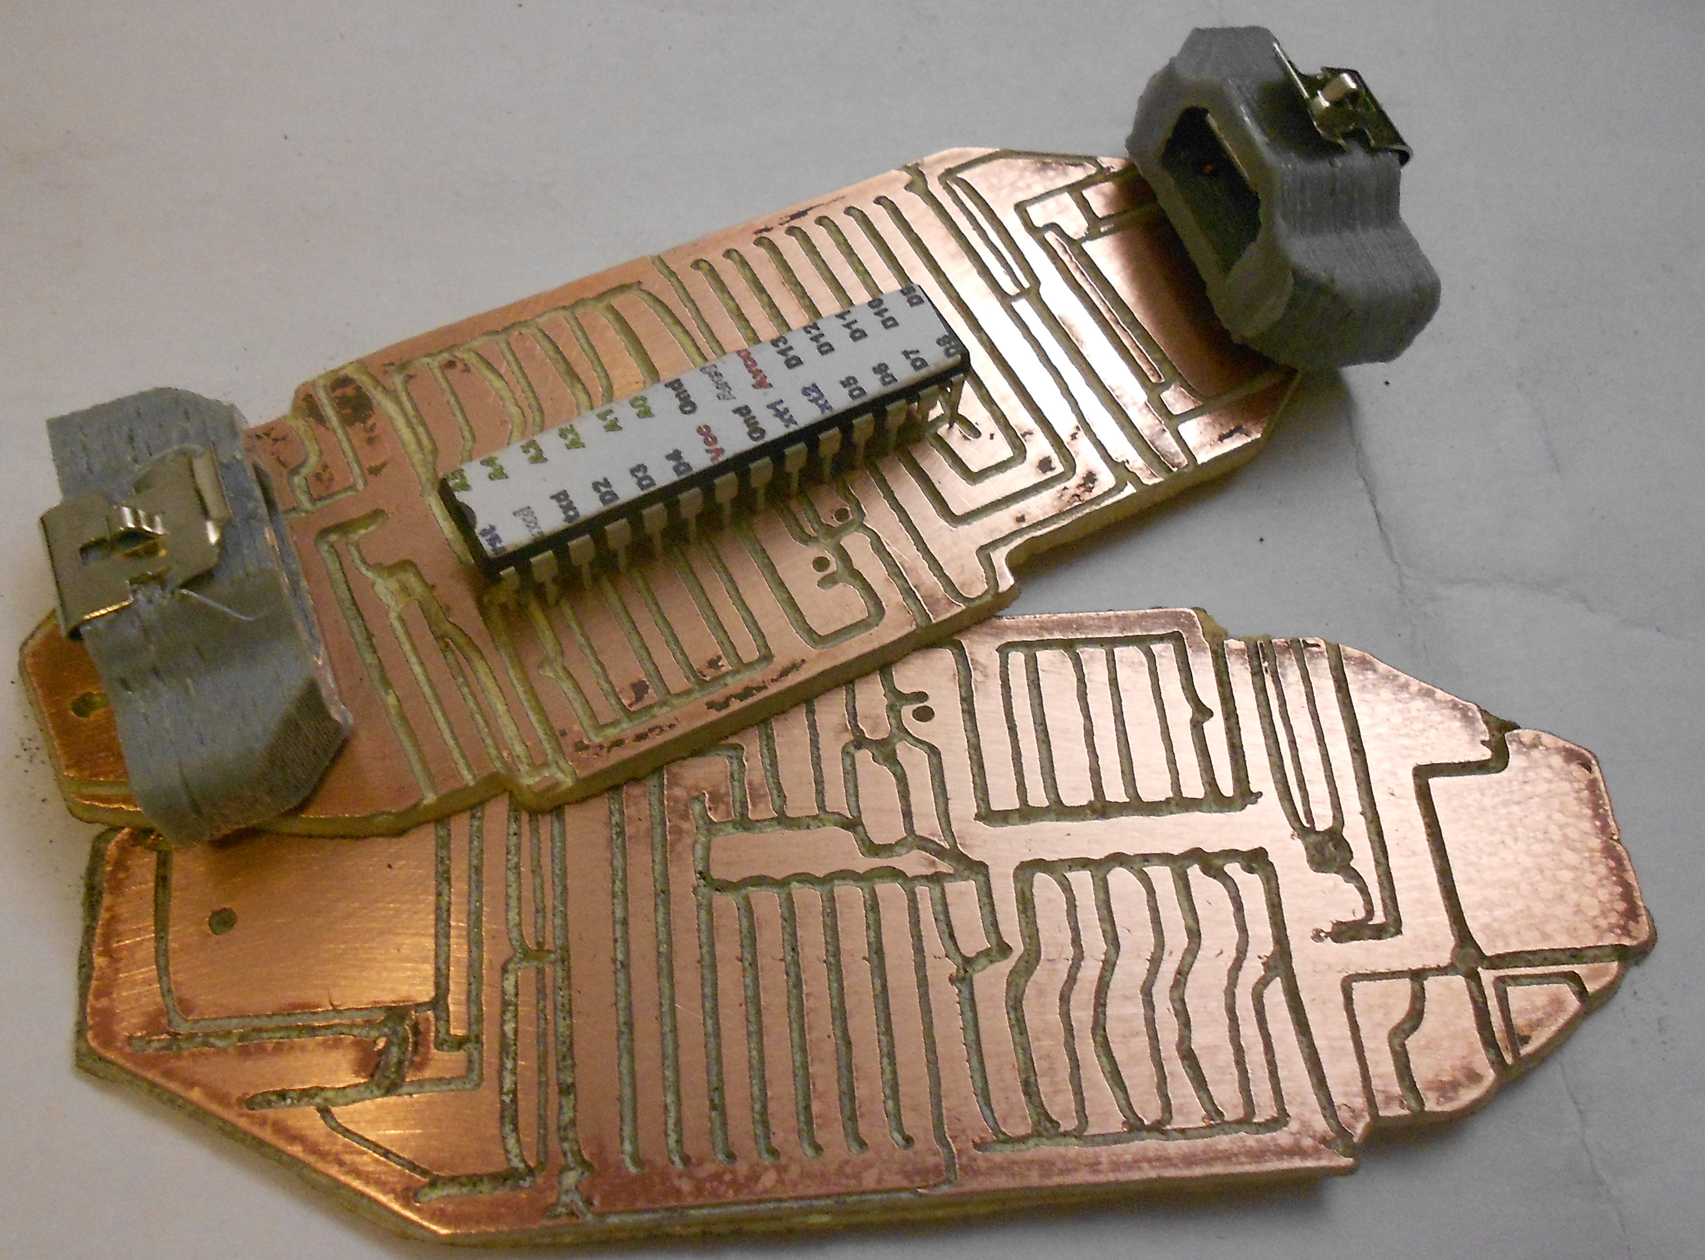

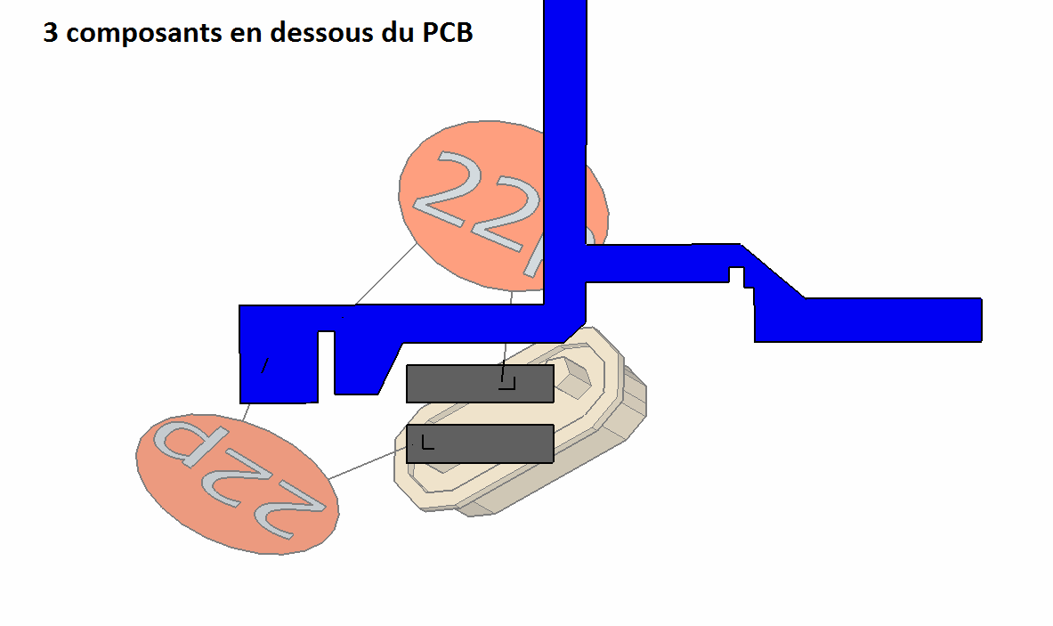
Cablage d’aalimentat
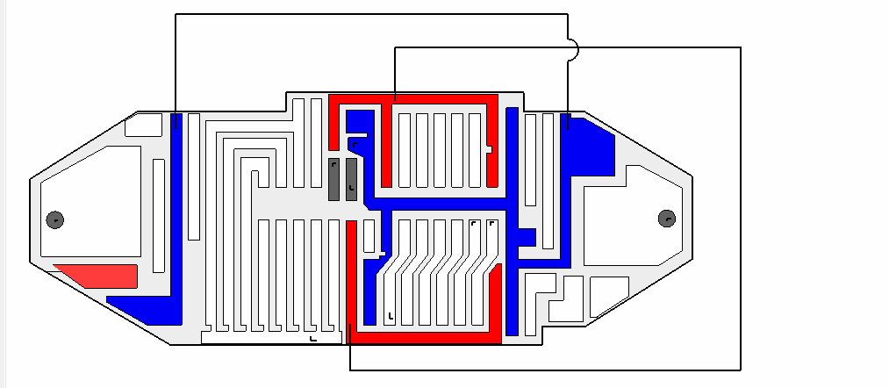
Support de pile compatible LR2032 ou LR2430
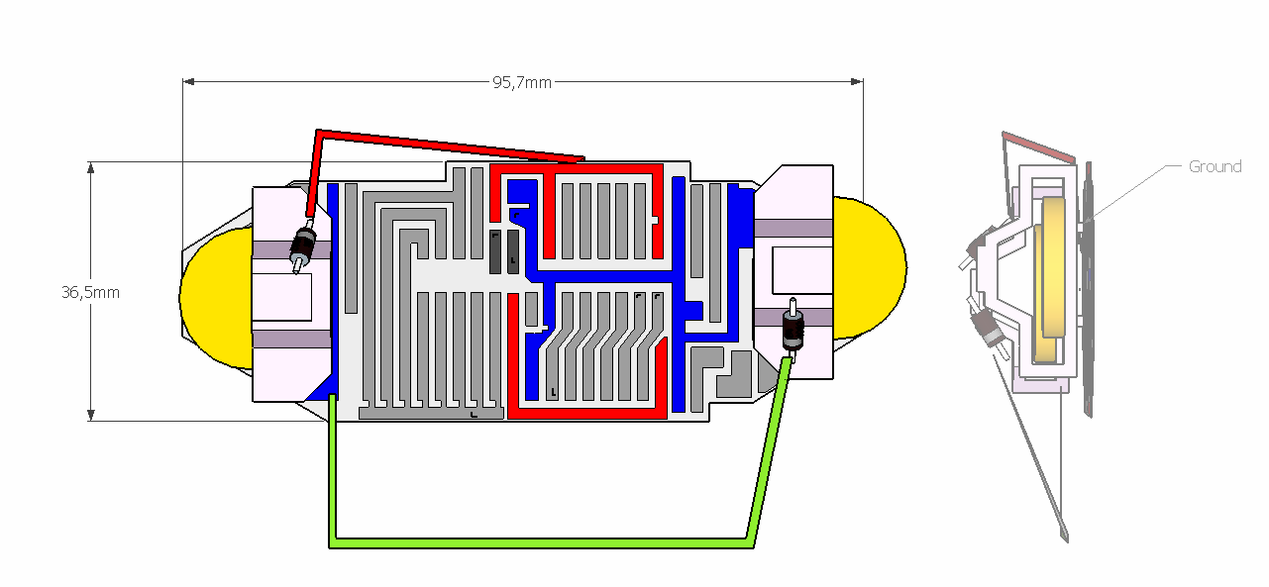
Câblage capteurs
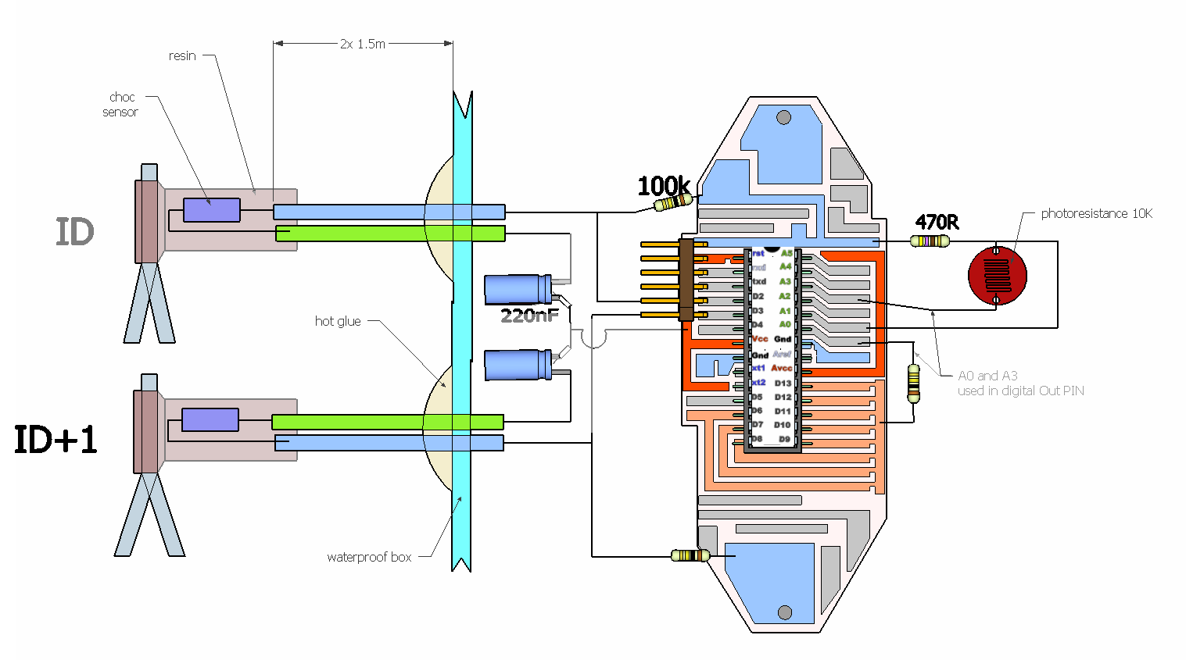
Affectation de l’Identifiant du module connection série pour l’extraction des donnés
